Laboratório de Computação Distribuída
Prof Alcides / Prof Mario
Nome: Thais Ferreira Canguçu - 10403283

Objetivo
Construir um cluster distribuído utilizando Docker e Ubuntu, configurar SSH entre nós e executar programas MPI de forma distribuída.
Ao final, você deverá compreender:
- Diferença entre execução local e distribuída
- Conceito de master e workers
- Uso de hostfile
- Comunicação via SSH no MPI

PARTE 1 – MPI local (1 máquina) 1 - Criar o Codespace 2 - Instalar o MPI
No terminal do Codespace digite:
sudo apt update
sudo apt install -y openmpi-bin libopenmpi-dev figlet
Para verificar:
mpirun --version
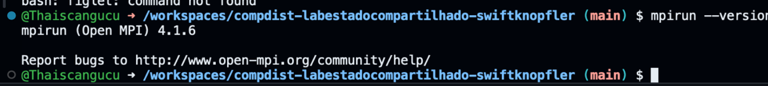

- Testes locais (no host principal do Codespaces) Teste 1 – hostname
mpirun -np 4 hostname
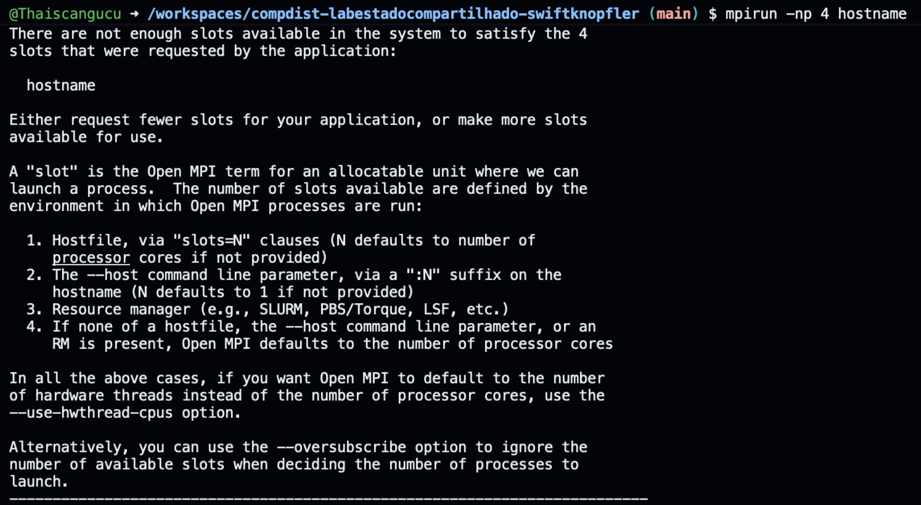
Este comando solicita 4 processos, eles rodaram?
Não, pois não existem slots suficientes.
Tente reduzir para 2 e depois 1, qual rodou? Por quê?
Agora liste quantas CPUs e threads tem a máquina do Codespaces?
lscpu ou nproc
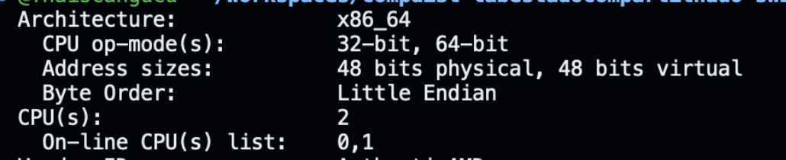
Provavelmente nproc trará 2 CPUs, lscpu trará CPU(s): 2;
Thread(s) per core: 2 e Core(s) per socket: 1, analise por que não rodou o comando com 2 processos?
Apesar de 2 CPUs e 4 threads, se o arquivo de configuração do MPI achar que você só tem 1 "slot" disponível, ele vai travar a execução por segurança para não sobrecarregar a CPU.
Agora teste com o --oversubscribe
mpirun --oversubscribe -np 4 hostname
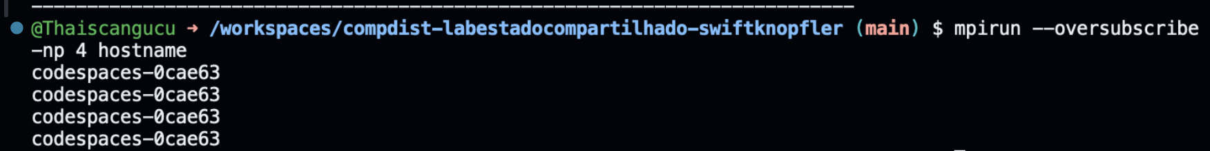

Teste 2 – Execução concorrente
mpirun --oversubscribe -np 4 bash -c 'echo "Olá! Eu sou o processo $$"; sleep $((RANDOM % 5 + 1)); echo "Processo $$ terminou"'

mpirun --oversubscribe -np 4 bash -c 'echo "Olá! Eu sou o processo $$ e comecei a corrida."; sleep 0.$((RANDOM % 9 + 1)); echo "--> O processo $$ terminou!"'
mpirun --oversubscribe -np 5 date

mpirun --oversubscribe -np 4 bash -c 'echo "Olá do rank $OMPI_COMM_WORLD_RANK de $OMPI_COMM_WORLD_SIZE"'
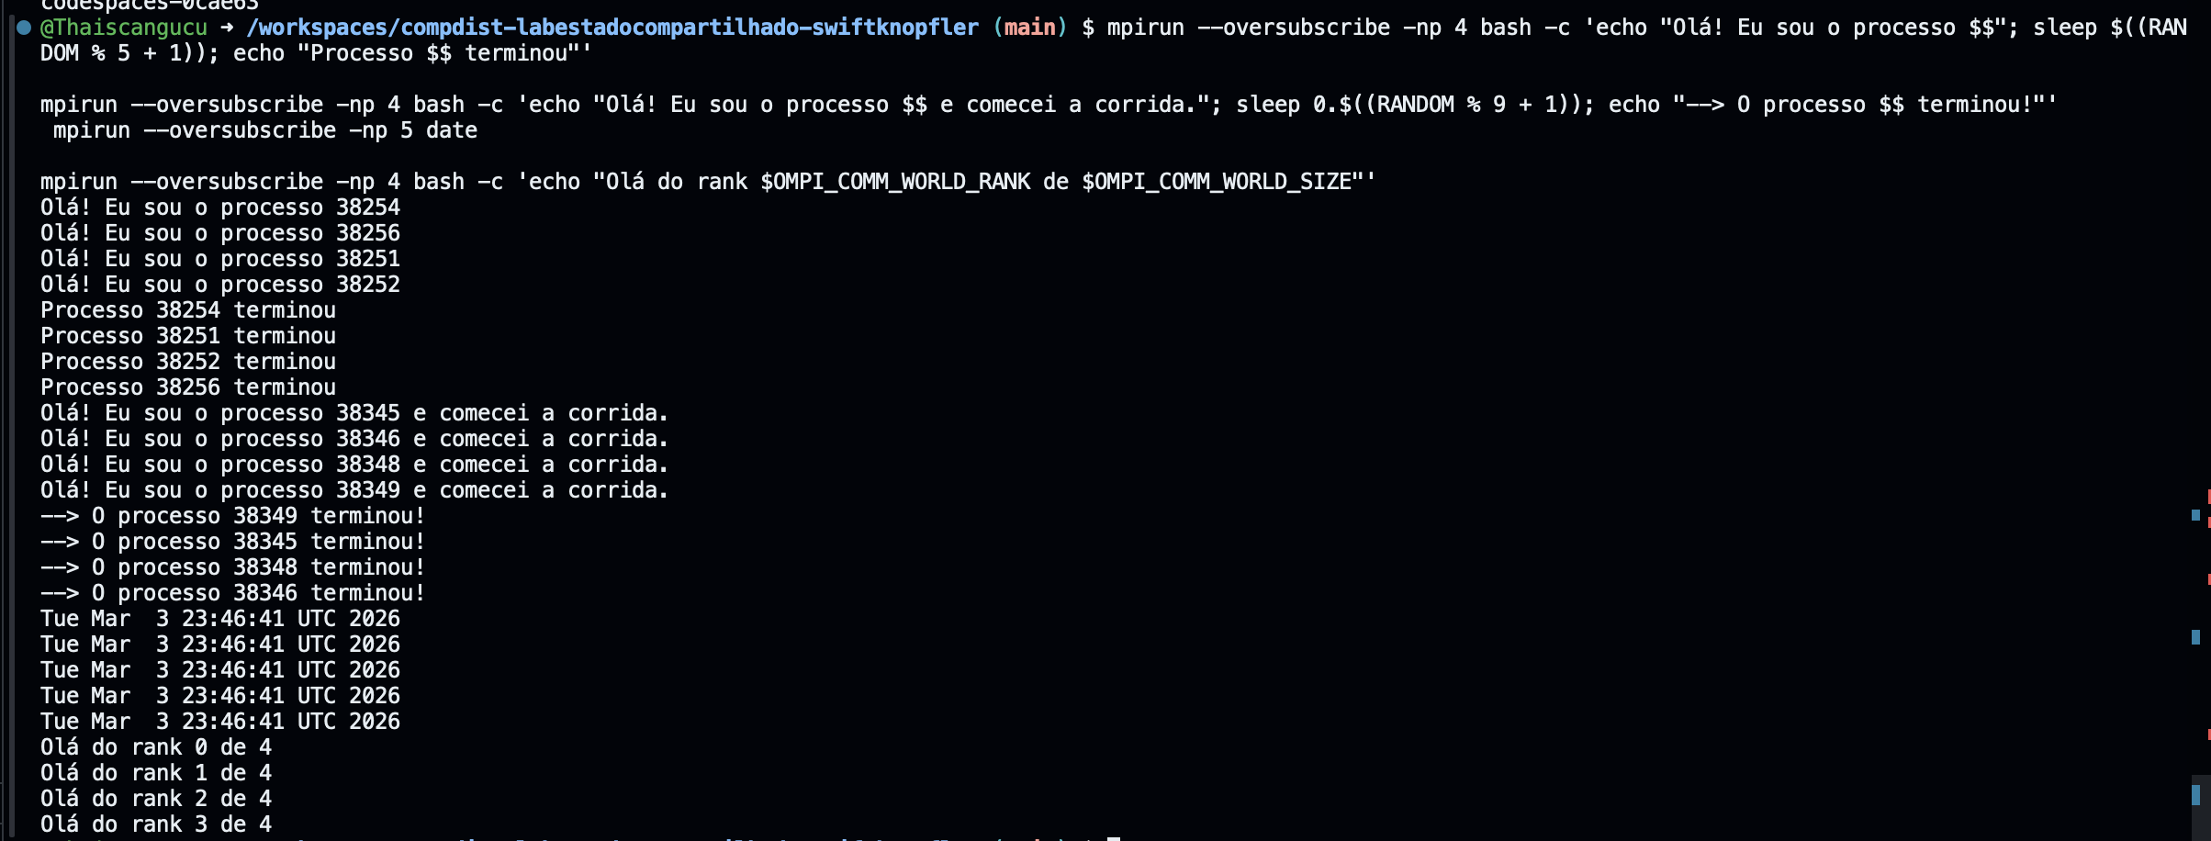
O que você notou na execução destes comandos?
A ordem de saída dos processos é diferente.
Pesquise as principais variáveis do MPI.

PARTE 2 – Construindo o Cluster Ubuntu
Ainda no Codespaces, crie os arquivos abaixo:

>>> Dockerfile
O Dockerfile define como construir uma imagem (especificação).
Ele responde:
- Qual é o sistema base?
- Quais pacotes devem ser instalados?
- Qual usuário precisa criar?
- Qual comando inicial executar?

FROM ubuntu:22.04 RUN apt update && \
apt install -y openmpi-bin libopenmpi-dev opensshserver sudo figlet net-tools iputils-ping && \ useradd -m -s /bin/bash mpiuser && \ echo "mpiuser:mpi123" | chpasswd && \ adduser mpiuser sudo && \ mkdir /var/run/sshd
EXPOSE 22
CMD service ssh start && sleep infinity

>>> docker-compose.yml
O docker-compose organiza múltiplos containers e irá utilizar a especificação do Dockerfile.
Ele responde:
- Quantos containers desejamos?
- Como eles se chamam?
- Estão na mesma rede?
- Compartilham volume?
- Qual imagem usar?

services: master: build: .
container_name: master hostname: master networks:
- mpi_net
worker1: build: .
container_name: worker1 hostname: worker1 networks: - mpi_net
worker2: build: .
container_name: worker2 hostname: worker2 networks: - mpi_net
worker3: build: .
container_name: worker3 hostname: worker3 networks: - mpi_net
networks: mpi_net:

>>> start_cluster.sh
#!/bin/bash docker compose build docker compose up -d echo "Cluster iniciado."
No terminal, dar permissões ao arquivo e executar:
chmod +x start_cluster.sh ./start_cluster.sh
Verificar os containers:
docker ps

PARTE 3 – Configurando SSH sem senha >>> setup_ssh.sh
#!/bin/bash
echo "Gerando chave no master..."
docker compose exec master sudo -u mpiuser ssh-keygen -t rsa -N "" -f /home/mpiuser/.ssh/id_rsa

PUBKEY=$(docker compose exec master cat
/home/mpiuser/.ssh/id_rsa.pub)

for node in worker1 worker2 worker3; do echo "Configurando $node..."
echo "$PUBKEY" | docker compose exec -T $node bash -c " mkdir -p /home/mpiuser/.ssh && cat >> /home/mpiuser/.ssh/authorized_keys && chown -R mpiuser:mpiuser /home/mpiuser/.ssh && chmod 700 /home/mpiuser/.ssh &&
chmod 600 /home/mpiuser/.ssh/authorized_keys
" done
echo "SSH configurado."

Permissão:
chmod +x setup_ssh.sh ./setup_ssh.sh
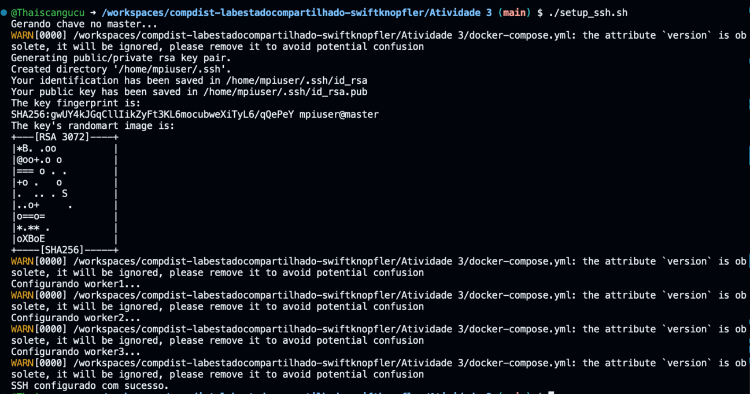

PARTE 4 – Execução Distribuída
Entrar no container master:
docker compose exec master bash su - mpiuser sudo apt install nano

Criar o arquivo hostfile
nano hosts
Conteúdo:
master slots=2 worker1 slots=2 worker2 slots=2 worker3 slots=2
Desativar a pergunta: Are you sure you want to continue connecting (yes/no/[fingerprint])? do SSH, isso facilita para o master.
echo -e "Host worker1 worker2 worker3\n StrictHostKeyChecking no" >> ~/.ssh/config
chmod 600 ~/.ssh/config

Testes o MPI distribuído
mpirun --hostfile hosts -np 8 hostname

mpirun --hostfile hosts -np 8 bash -c 'echo "Rank $OMPI_COMM_WORLD_RANK rodando em $(hostname)"'

mpirun --oversubscribe -np 30 --hostfile hosts hostname

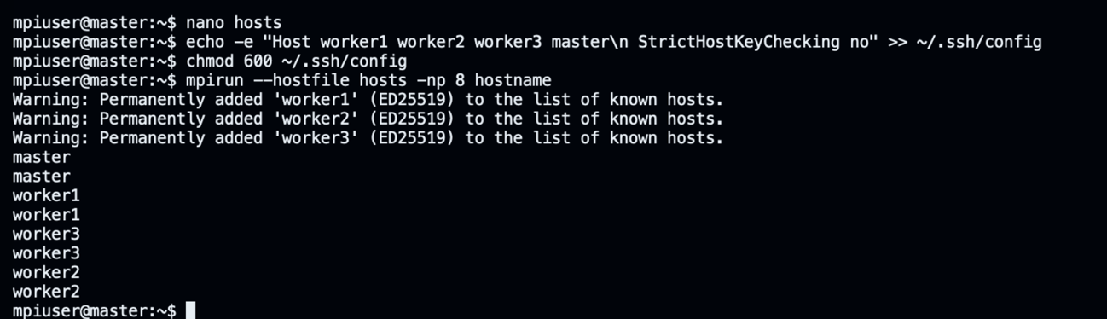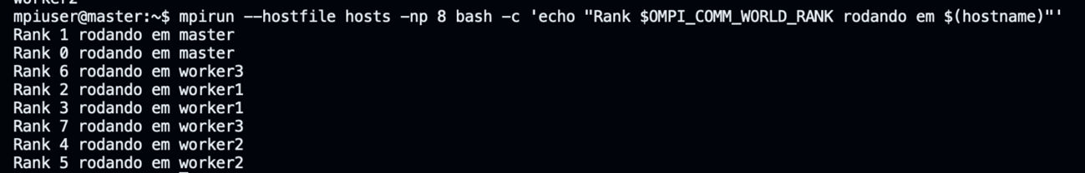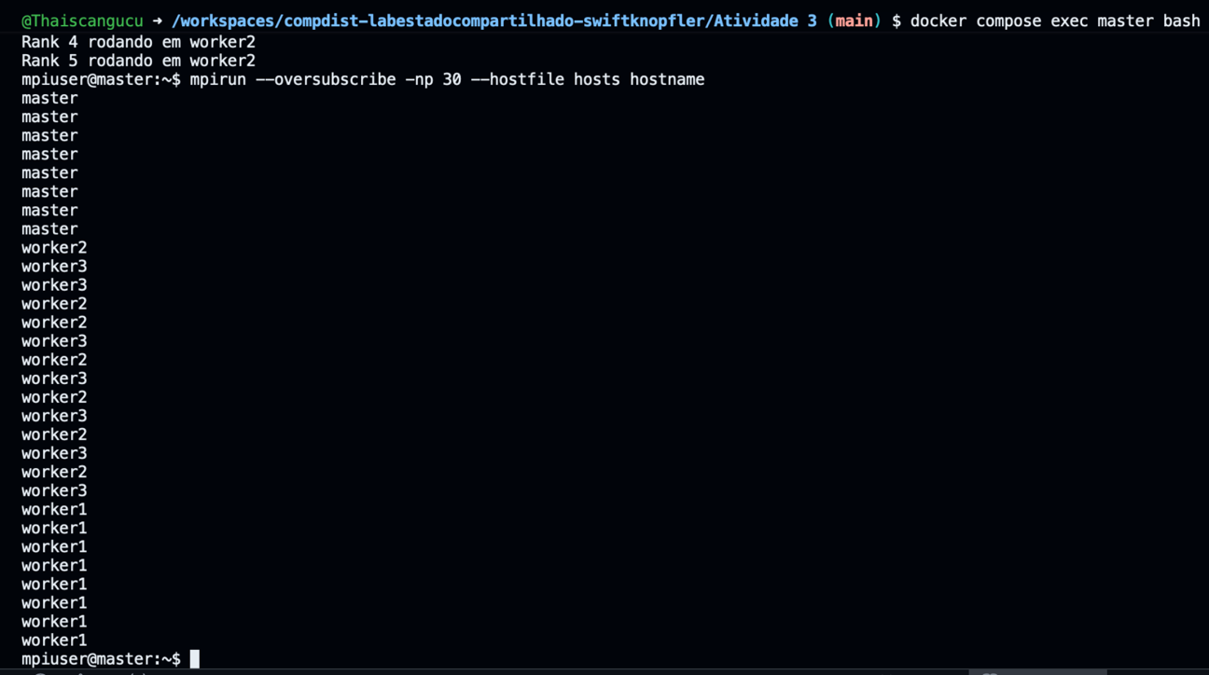

Dica para Caso o Codespace seja reiniciado
docker compose up -d
docker compose exec master service ssh start

Exercícios Exercício 1 – Figlet distribuído Imprimir usando os containers:
"Olá Mack, sou o SEU_NOME"
Cada palavra deve ser executada por um processo diferente.
Executar 5 vezes e registre os resultados. Analise e comente.

Entregar prints e suas análises.
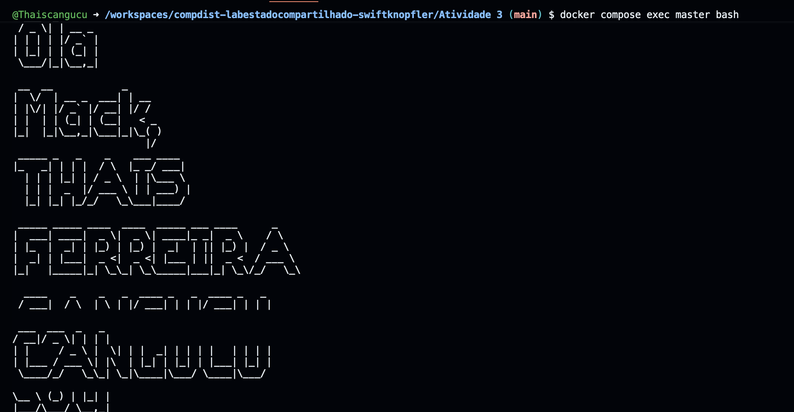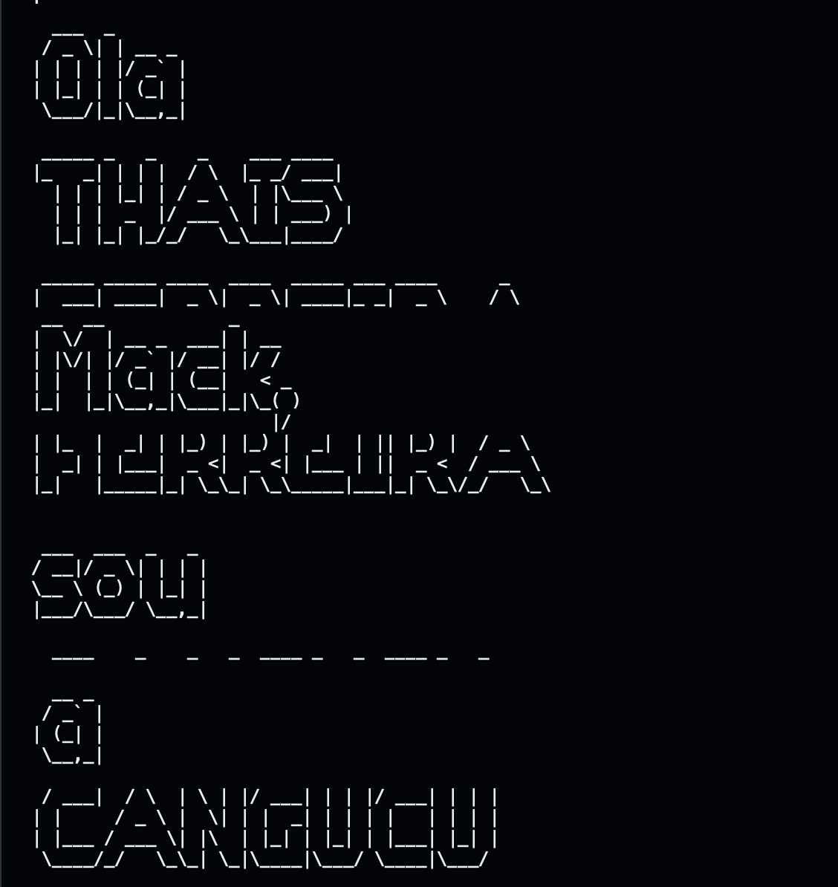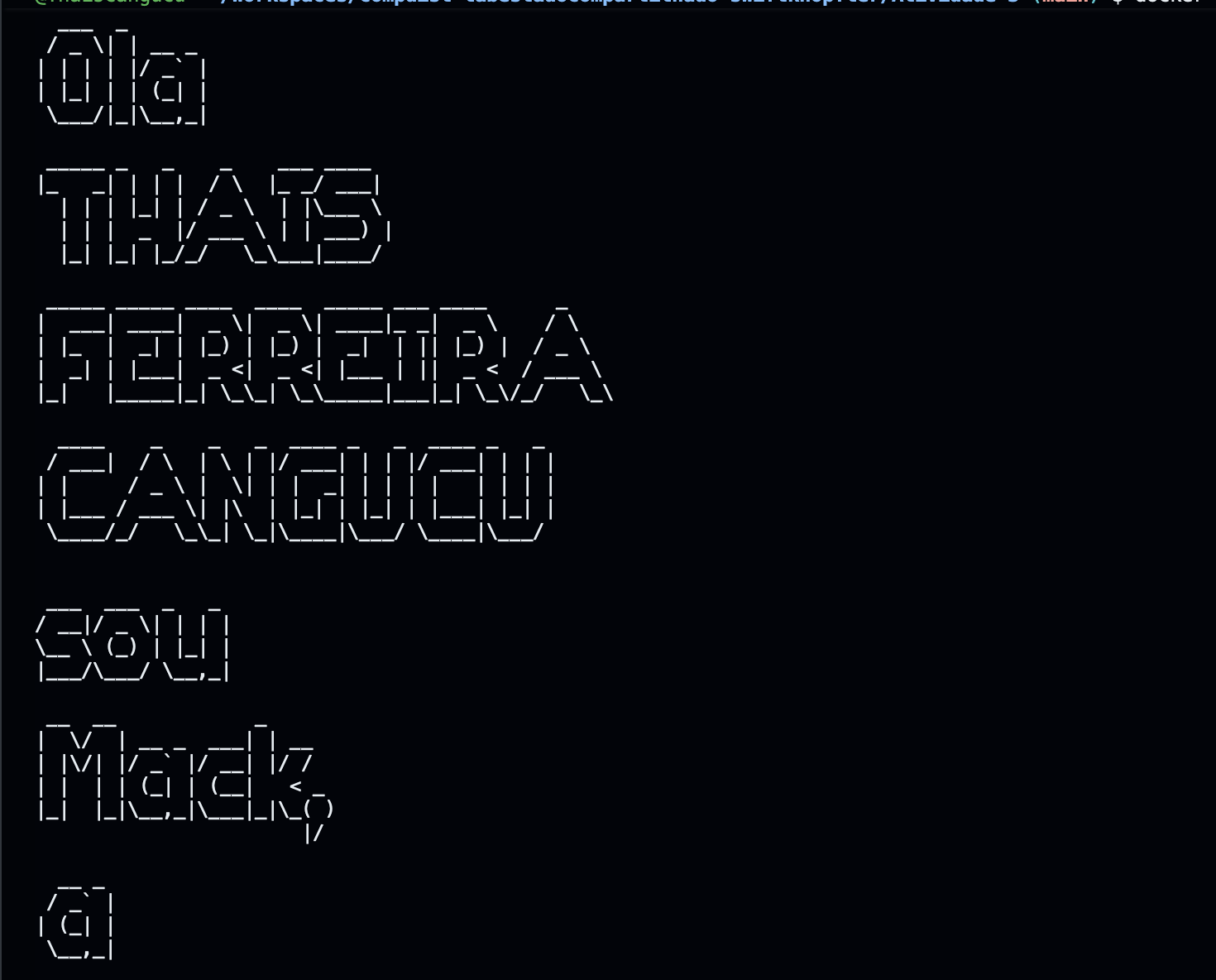

As palavras impressas no terminal estão fora de ordem por conta de concorrência dos Workers. Cada palavra foi alocada para um processo diferente e foram rodados simultaneamente. Porém não tem como garantir qual processo termina primeiro por isso a frase sai fora de ordem. A ordem dos ranks depende da latência da rede.

Exercício 2 – Descobrir cores e threads No Codespace:
nproc lscpu
Executar o programa hostname com mpi nos containers:
- com número máximo de cores físicos
- com número máximo de cores lógicos
- com o dobro do limite de processos (primeiro descubra a capacidade máxima de processos)

Entregar prints e suas análises.
Print do lscpu: Mostrando 1 core físico e 2 threads.
Print do -np 1: Mostrando que o aviso de permissão apareceu, mas o comando rodou.
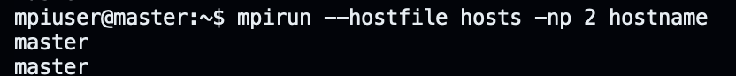
Print do -np 16: Mostrando a distribuição em massa nos containers.
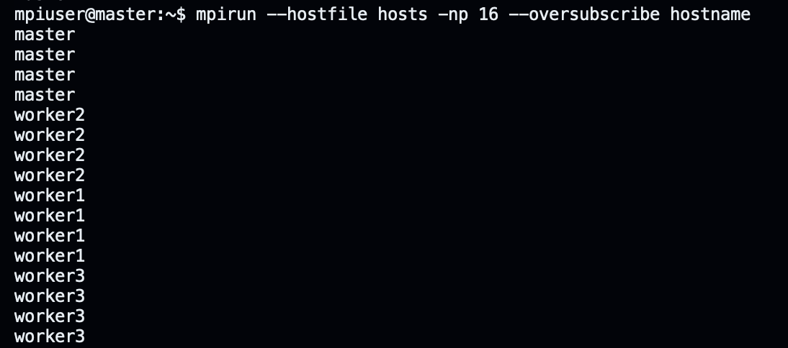
O dado do ulimit -u: Que é unlimited.
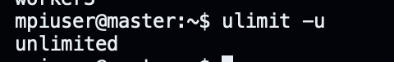

Ao executar o comando ulimit -u, o sistema retornou unlimited. Isso indica que não há um limite de processos imposto. Teoricamente, poderíamos escalar o MPI para vários processos, limitados apenas pelos recursos físicos de RAM e CPU.

Exercício 3 – Cluster soletrando o alfabeto
Fazer o cluster de containers "soletrar" o alfabeto, onde cada processo (de 0 a 25) imprime uma letra diferente em formato de banner (com o figlet). Deve ser exibido o nome do host também. Analise e comente a resultado.

Entregar prints e suas análises. 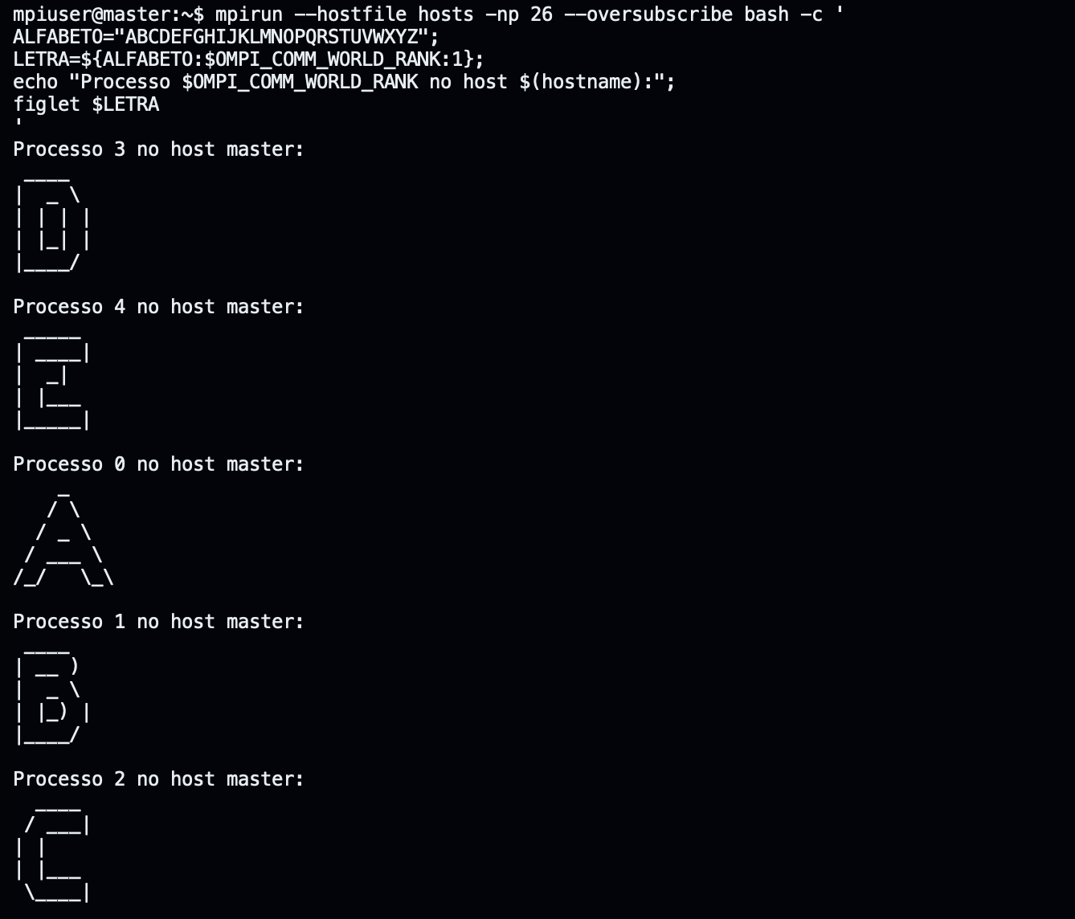
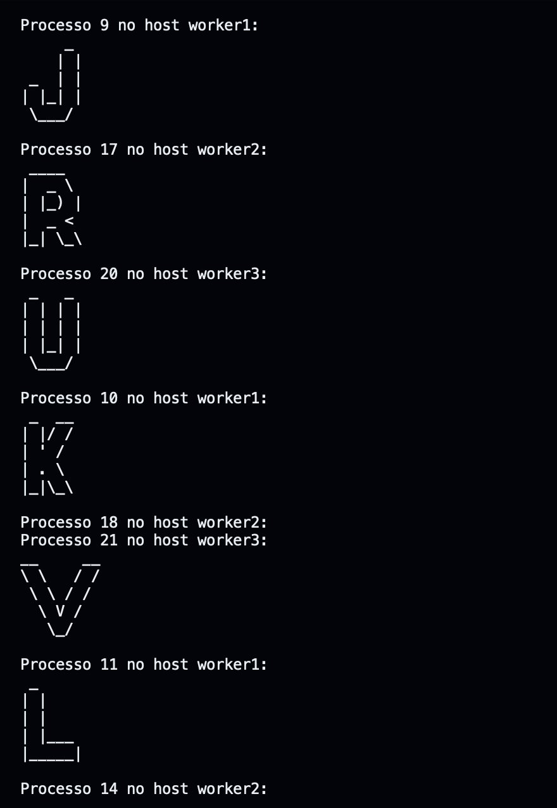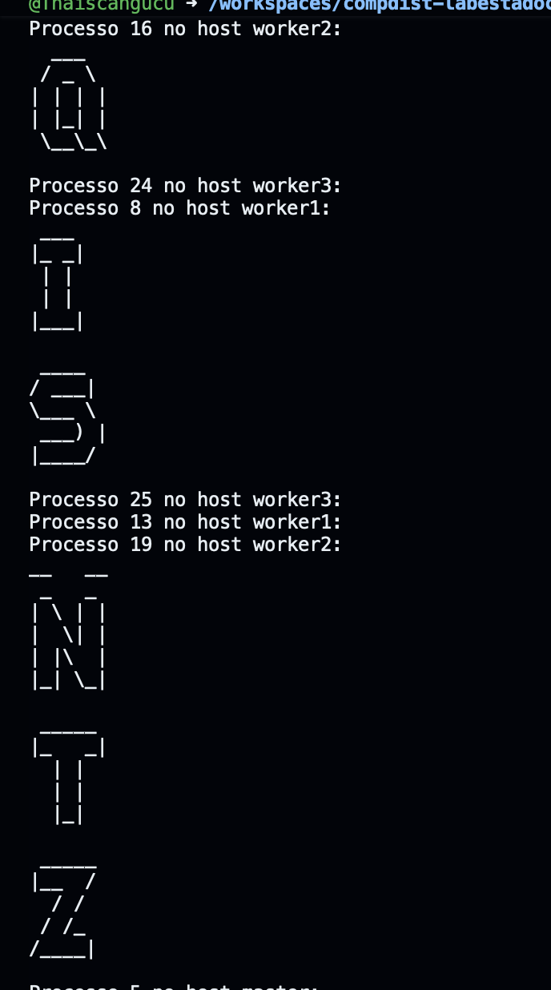
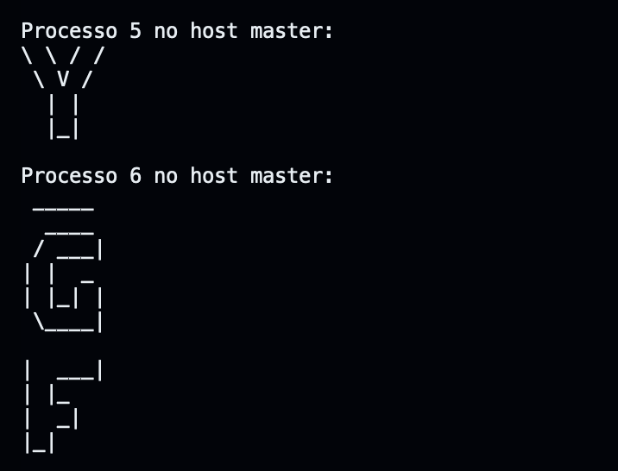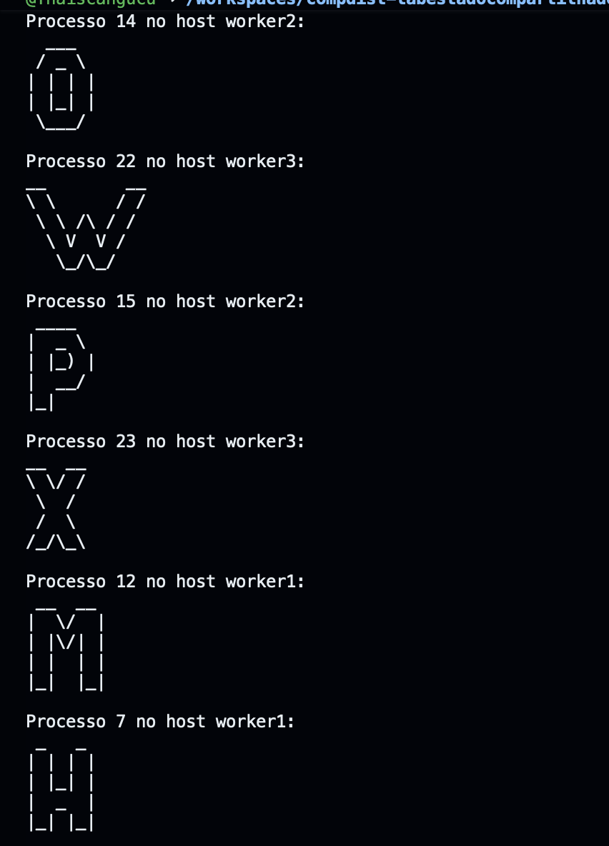
Utilizamos 26 processos distribuídos em um cluster de 4 containers (8 slots nominais). O uso da flag --oversubscribe foi usado, pois o número de tarefas (26) passa da quantidade de slots disponíveis (8).
O MPI simulou 26 unidades de execução independentes. As letras do alfabeto apareceram de forma desordenada no terminal. Isso porque cada processo concorre pelos recursos de CPU e rede de forma assíncrona. Não tem como garantir ordem de chegada sem um mecanismo de sincronização explícito. É possível perceber que as letras foram processadas alternadamente entre master, worker1, worker2 e worker3, provando a colaboração de todo o cluster.

Exercício 4 – Menor latência
Descobrir qual máquina na rede tem a menor latência (ping mais rápido) em relação à máquina Mestre. Execute um script pelo mpi.

Entregar prints e suas análises.
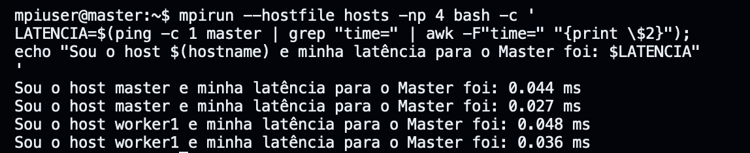
A latência representa o tempo que um pacote de dados leva para ir da origem ao destino e retornar. Em sistemas distribuídos, latências altas podem se tornar o gargalo de performance do cluster. Como os containers compartilham o mesmo hardware físico e rede virtual , os valores observados indicam uma rede extremamente rápida. A máquina com menor latência foi o próprio master e depois workers. Saber qual nó tem menor latência ajuda o escalonador do MPI a decidir onde colocar os processos que precisam trocar dados com mais frequência.

O que deve ser entregue (individual)
Análise dos testes locais da parte 1 juntamente com os questionamentos propostos.
Entregar um print da execução dos containers referente a parte 2
Entregar um print da execução da conf do SSH referente a parte 3
Entregar um print da execução dos Testes do MPI distribuído referente a parte 4
Entregar os exercícios propostos mostrando sua execução juntamente com suas análises

